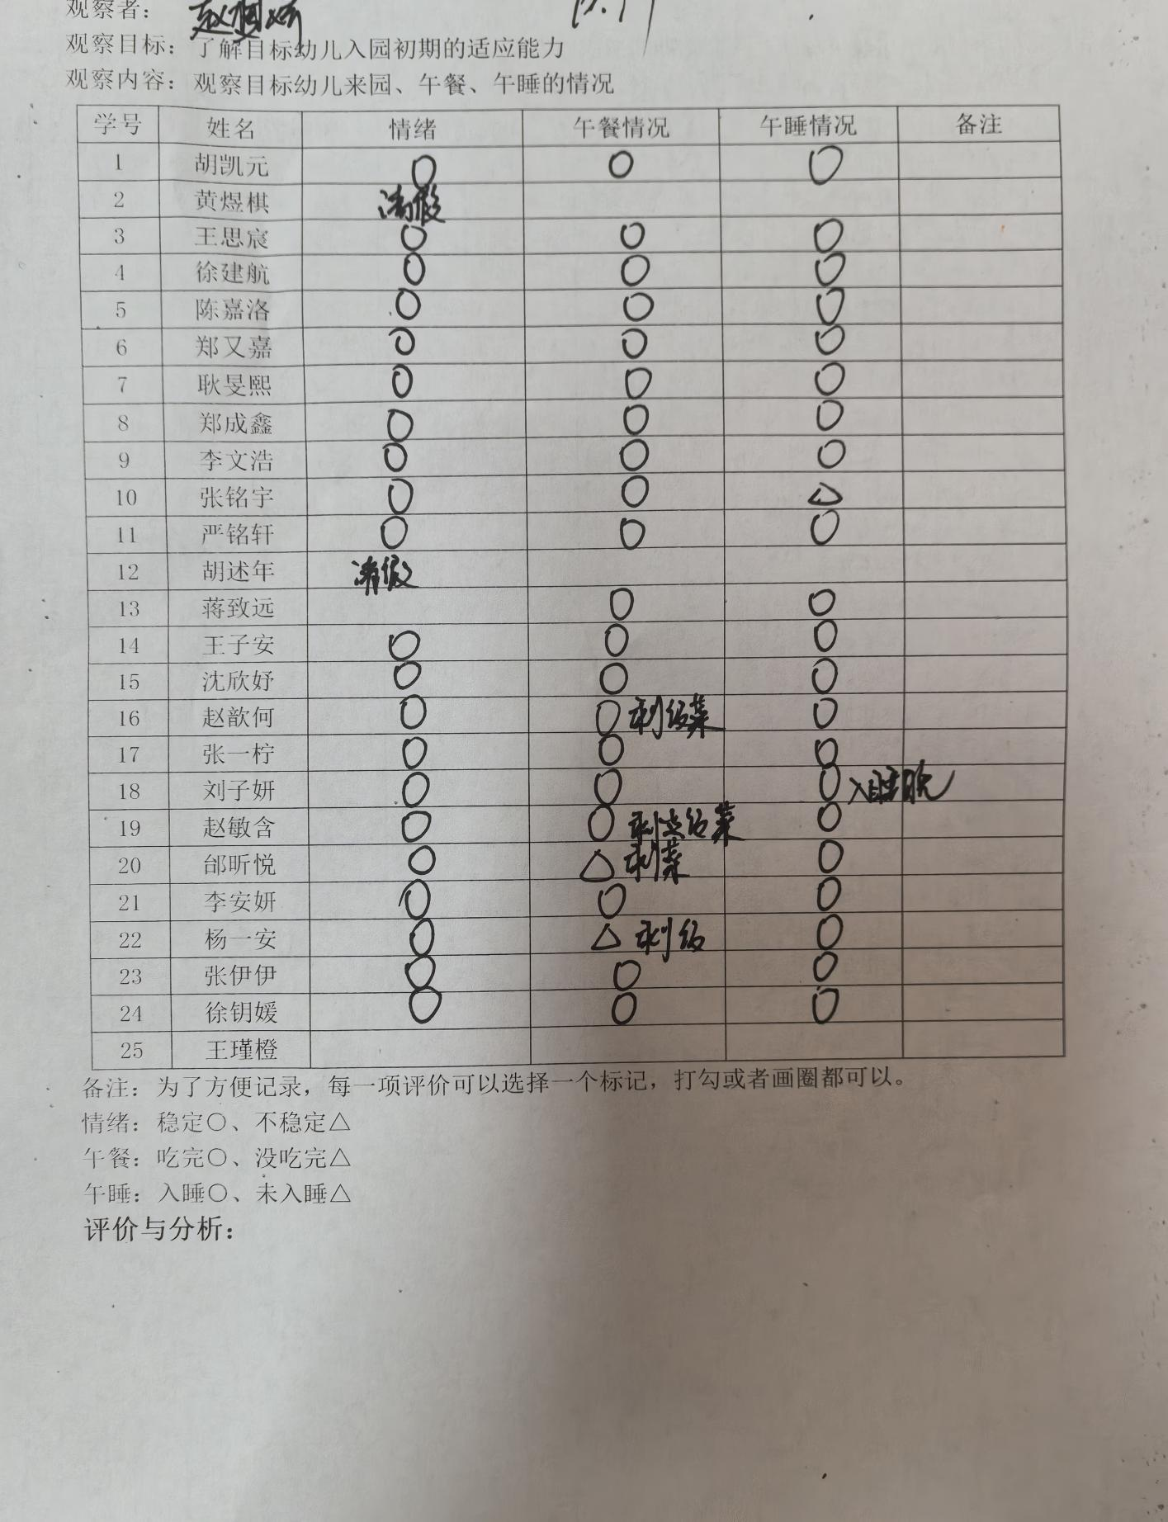
新桥街道中心幼儿园小三班幼儿生活状况记录表

评价与分析：
今日来园22人，3人请假。通过今天的观察记录，可以发现小三班的宝贝们在入园和午睡方面有着很大的进步。大部分宝宝都把自己的一份饭菜吃完了，棒棒哒！
情绪：
入园情绪：今天孩子们在入园时的情绪是比较稳定的。
园内情绪：大部分幼儿都愿意参与游戏，去选择自己喜欢的游戏玩耍，大部分孩子能够认真的玩游戏。

区域游戏：
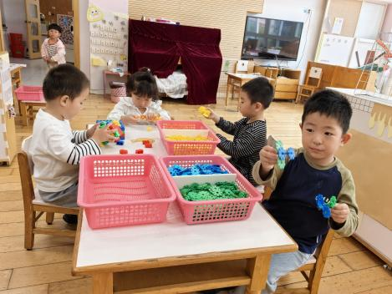  李文浩、耿旻熙用雪花片拼搭了一把手枪和一个花环；李安妍也用雪花片建构了一朵小花；胡凯元选择了拼插玩具建构了一堵围墙。 | 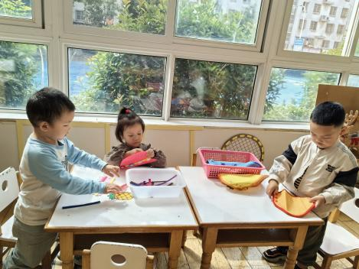  蒋致远、杨一安用编织玩具编织帽子和菠萝；严铭轩在帮娃娃扣扣子。 | 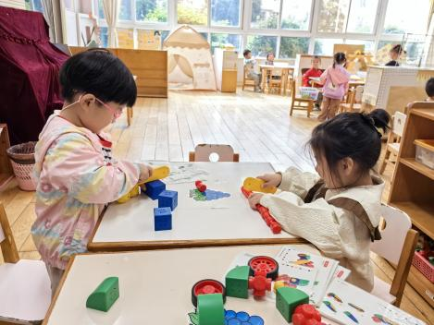  张一柠、徐钥媛根据任务卡片拼搭磁力小车。
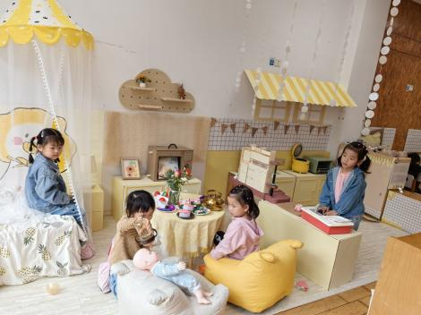  赵敏含用奶瓶给娃娃喂奶；刘子妍在小厨房洗菜；邰昕悦在客厅看电视；张伊伊在哄娃娃睡觉呢。 | 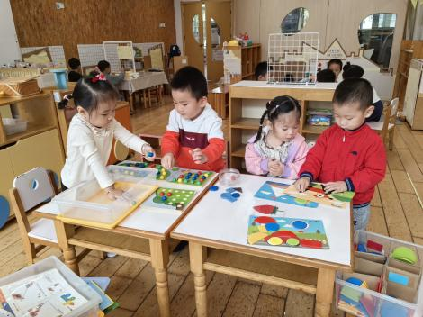  赵歆何、徐建航根据卡片玩形状拼图；郑成鑫、沈欣妤掷骰子将颜色小球分类。 | 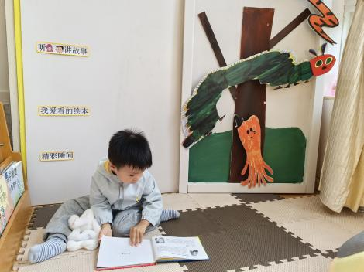  郑又嘉在图书区翻看绘本。
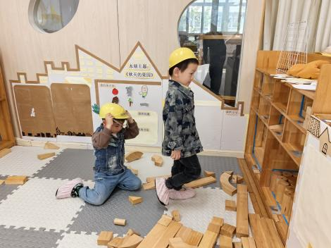  陈嘉洛、王思宸在整理地面建构。 | 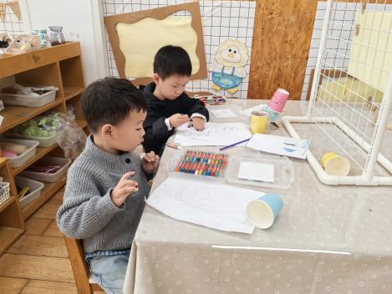  王子安、张铭宇用油画棒绘画。

集体活动：健康《宝宝生病了》
秋冬季，是细菌繁殖的活跃期，天气寒冷人们容易生病。秋冬季也是各种疾病传染的高发季节，特别是流感，表现在幼儿身上比较明显、普遍。本节活动是通过情境带入，让孩子们了解流感对人的危害，知道得了流感之后，可能会出现的一些症状，了解一些预防流感的简单知识，并能在他人生病时知道要关心他人，帮助他人。
沈欣妤、胡凯元、耿旻熙、刘子妍、李文浩、王子安、王思宸能仔细观察图片并积极举手回答问题；张伊伊、徐钥媛、郑又嘉、郑成鑫、严铭轩、赵歆何、徐建航能够认真倾听，期待你们高举的小手；希望 张铭宇、蒋致远、张一柠、陈嘉洛、赵敏含、邰昕悦、李安妍、杨一安在集体活动中能够集中注意力认真倾听哦。
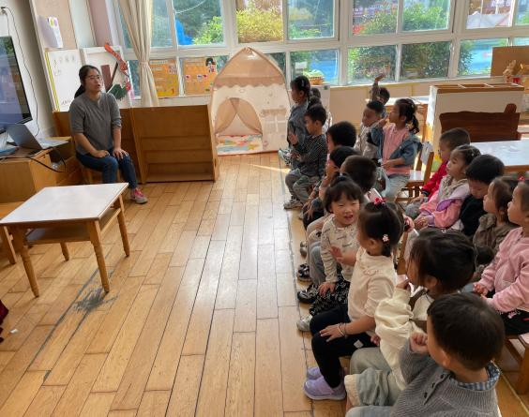
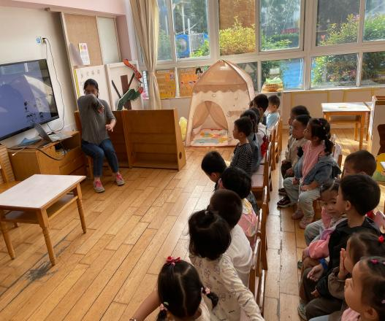
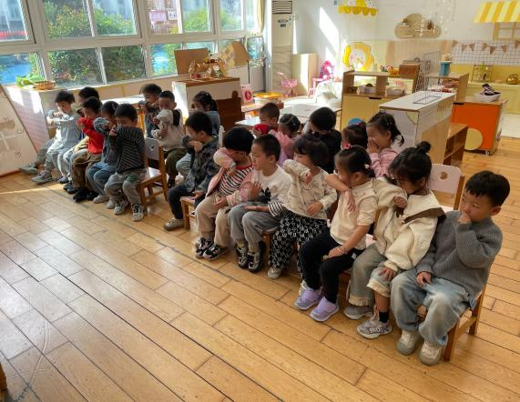

户外活动：
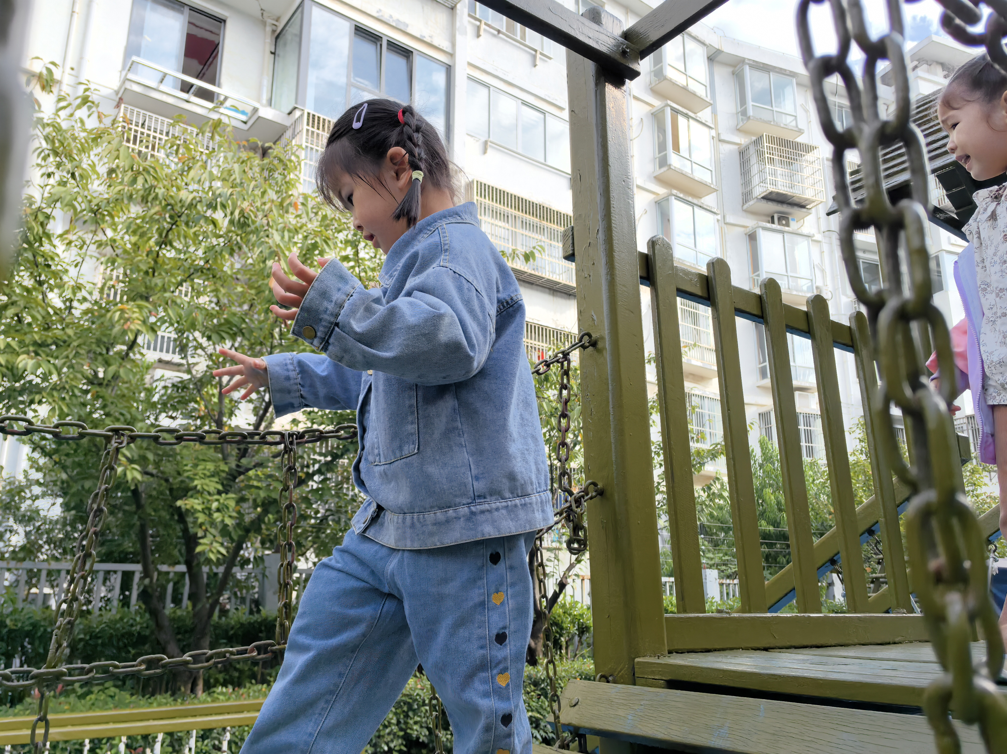
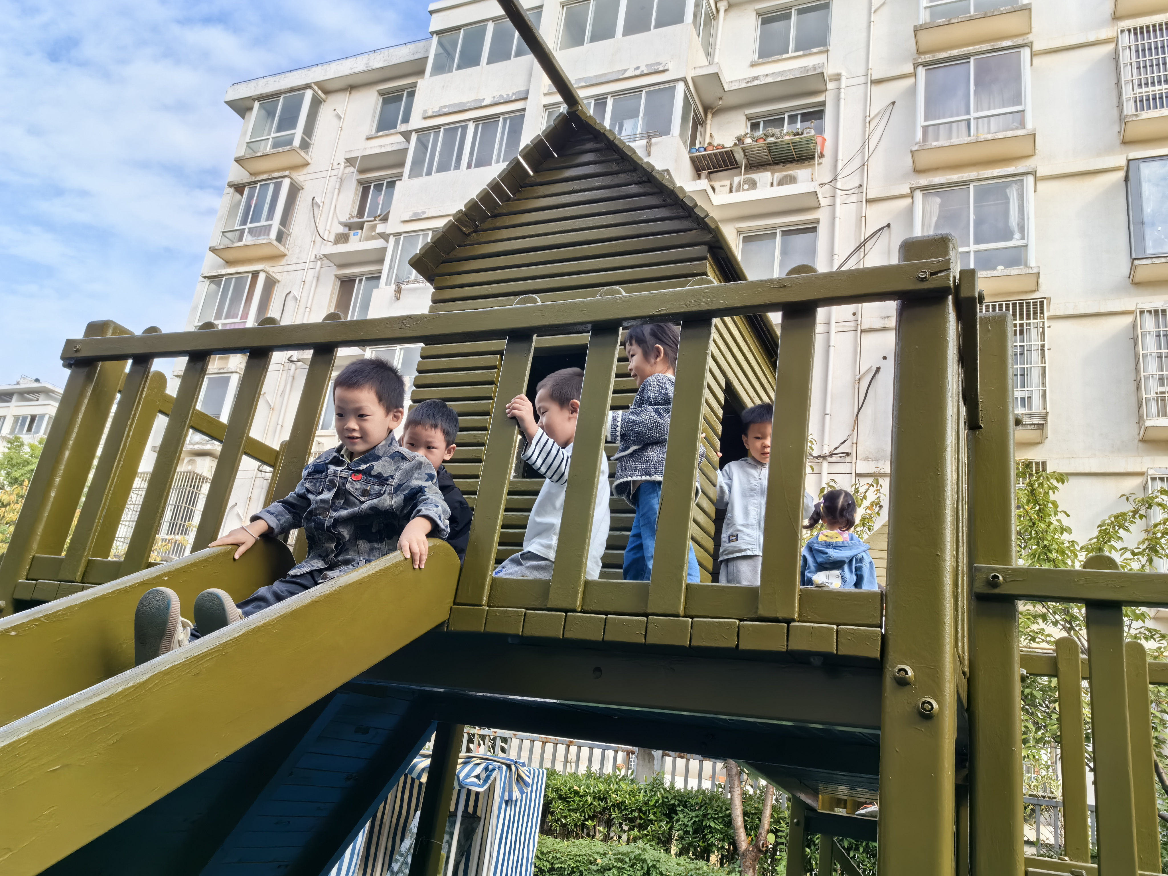
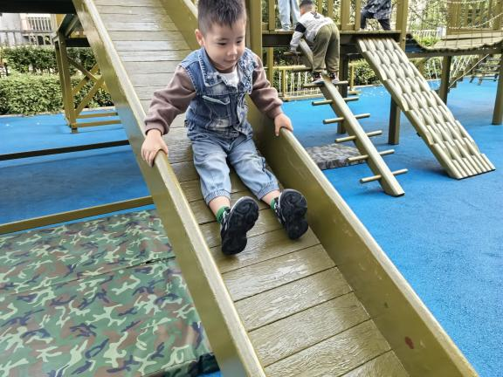

生活活动情况：
1.午餐情况：
今天的午饭吃的是高粱大米饭、干锅基围虾、百叶丝炒毛白菜、丝瓜三鲜汤。孩子们都能够自主进餐，且进餐速度也可以，用餐时能在老师的提醒下端正坐姿、一手扶碗，一手拿勺子，掉米粒现象有所改善，个别幼儿用餐时习惯转动身体，容易打翻饭菜，部分幼儿用餐时握勺子的姿势不正确，家长在家也要及时督促，家园配合，引导宝贝们尽快养成良好的用餐习惯哦。
2.午睡情况：
午睡时，有个别孩子需要哄睡，今天张铭宇未睡，刘子妍入睡晚。！

家园合作：
1.动态上的照片，仅作为老师观察时的随拍，有时会有孩子去喝水、上厕所的情况，所以并不是所有孩子的照片都会呈现；
2.请关注：因为早上入园后就进行户外运动，因此请在家就给孩子垫好吸汗巾，杯子里装温水。

